Практическая работа 12 «Обработка одномерных массивов»
Задание Изобразить блок-схему алгоритма и составить программу ввода и обработки одномерного массива с помощью структуры данных список по вариантам таблицы 1.
Ввод исходных данных организовать с клавиатуры или из внешнего файла с помощью оператора цикла поэлементно. Вывод результатов в процессе отладки программы осуществлять на экран поэлементно в цикле, а окончательно – во внешний файл lab12_1.out. Листинг программы сохранить с именем lab12_1.
Таблица– Варианты задания
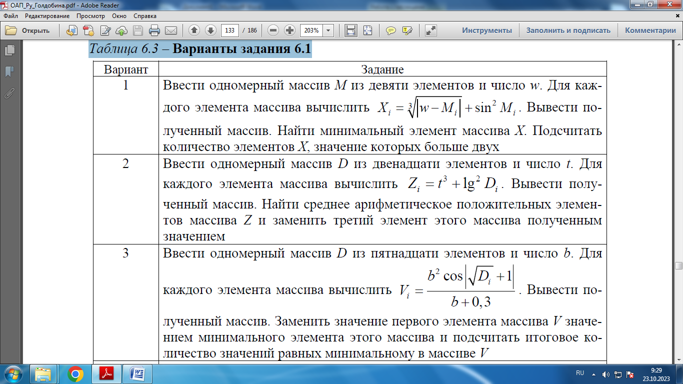
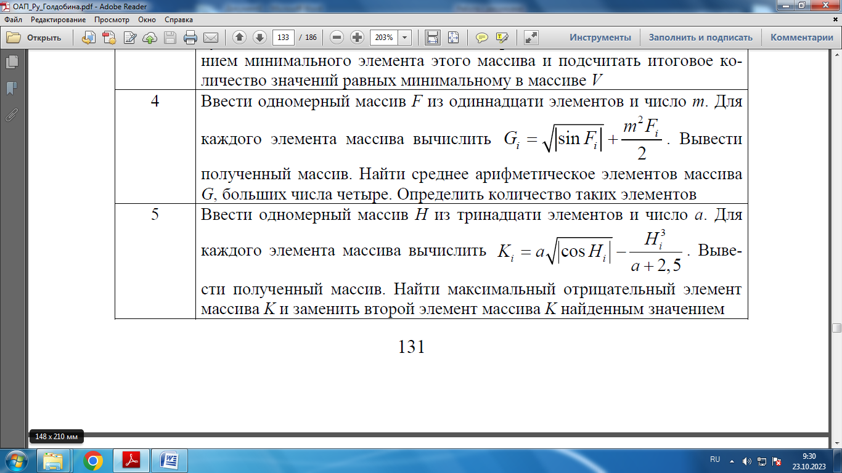

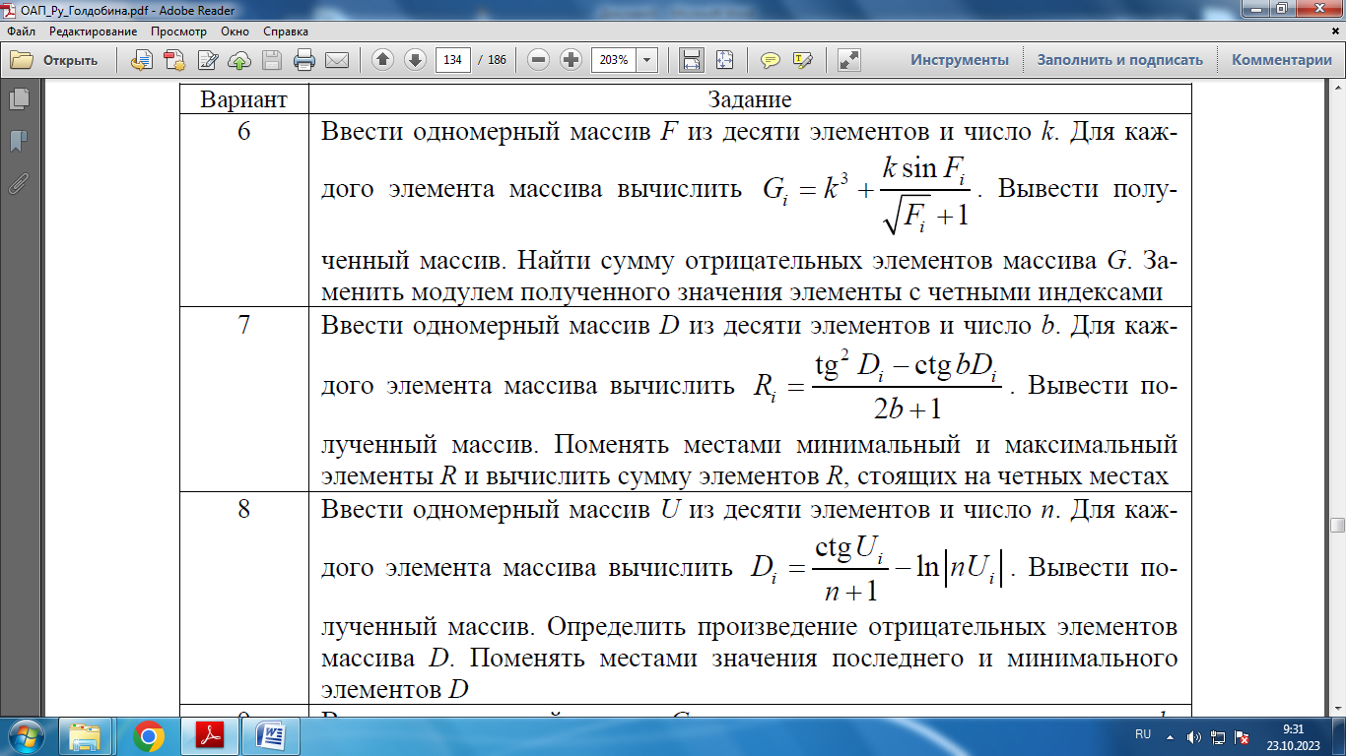
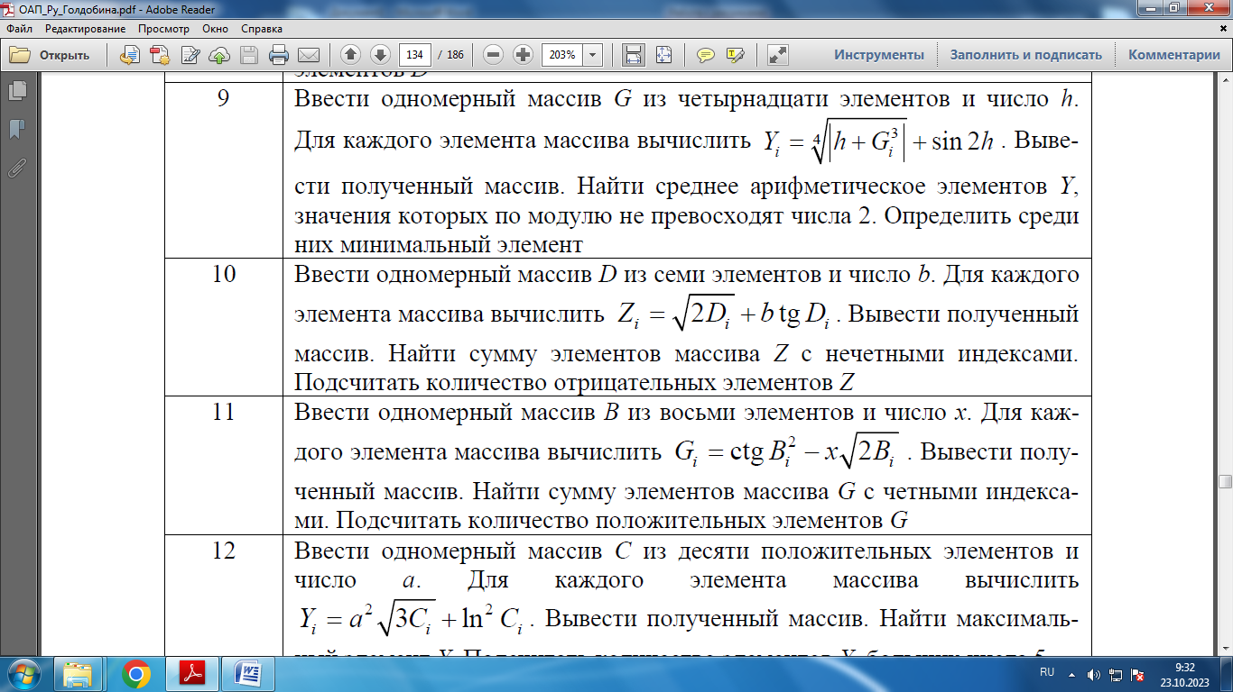
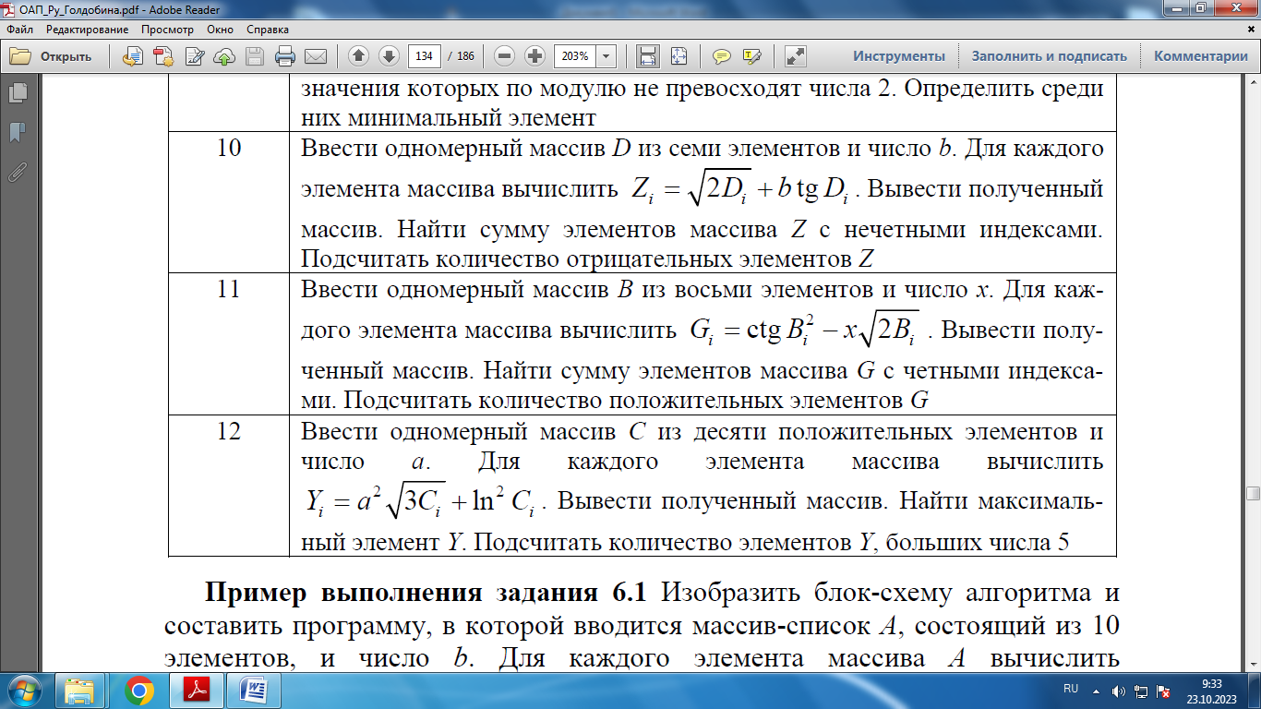
Пример выполнения задания 1. Изобразить блок-схему алгоритма и составить программу, в которой вводится массив-список А, состоящий из 10 элементов, и число b. Для каждого элемента массива А вычислить 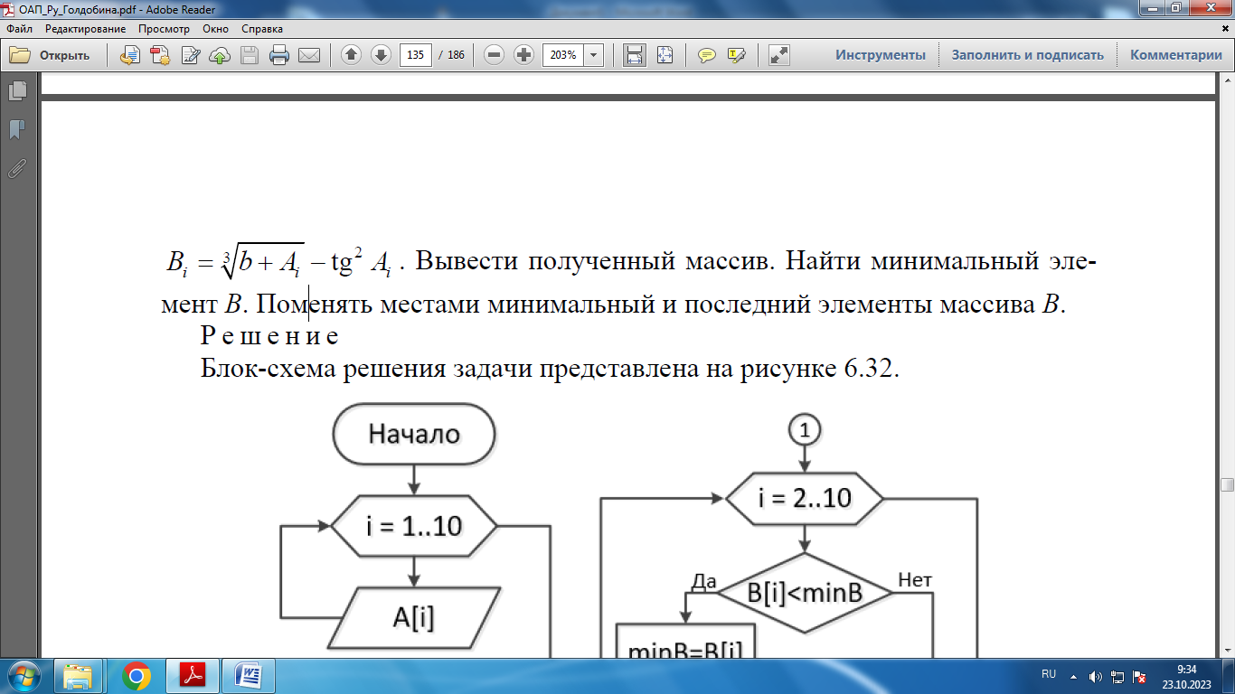 Вывести полученный массив. Найти минимальный элемент B. Поменять местами минимальный и последний элементы массива B.
Решение
Блок-схема решения задачи представлена на рисунке.
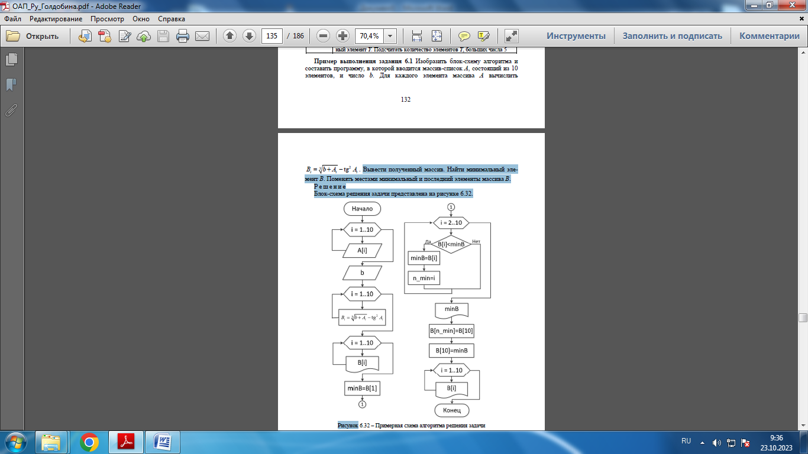

Блок-схема алгоритма, как правило, не привязана к его реализации на определенном языке программирования. Поэтому на представленной схеме нумерация элементов массива – от 1 до 10. Кроме того, приведен фрагмент нахождения минимального элемента массива B и его номера, хотя в Python имеются для этого специальные функции.
Разумеется, при составлении программы на языке Python разрешается использовать все известные функции и методы.
Для считывания данных введем в программу переменную-дескриптор файла, откроем файл для чтения, считаем текстовую строку, преобразуем её в список с числовыми элементами и закроем файл данных. Чтобы убедиться, что данные считаны и преобразованы корректно, выведем массив А на экран.
Рисунок – Чтение исходных данных из внешнего файла
Далее выполним обработку согласно заданию (листинг).
Рисунок – Листинг программы решения задачи
Результат выполнения программы представлен на рисунке.
Также можно организовать в программе вывод результатов во внешний файл (рисунок).
Полученный файл данных представлен на рисунке.

